МИНИСТЕРСТВО ЭКОНОМИЧЕСКОГО РАЗВИТИЯ РОССИЙСКОЙ ФЕДЕРАЦИИ

ФЕДЕРАЛЬНАЯ СЛУЖБА ГОСУДАРСТВЕННОЙ РЕГИСТРАЦИИ,

КАДАСТРА И КАРТОГРАФИИ (РОСРЕЕСТР)

Управление Росреестра по Пермскому краю
Ленина ул., д.66, корпус 2, Пермь, 614990
Тел. (342) 210-36-80, факс 218-35-83. Е-mail: 59_upr@rosreestr.ru
Интернет-сайт: www.to59.rosreestr.ru

ПРЕСС-СЛУЖБА
Тел (342) 218-35-82, 218-35-83, e-mail: frs59_01@permlink.ru

ПРЕСС-РЕЛИЗ

Ответы на часто задаваемые жителями Прикамья вопросы о предоставлении сведений из единого государственного реестра прав

На самые часто задаваемые жителями Прикамья вопросы о предоставлении сведений из единого государственного реестра прав собственности на недвижимое имущество и сделок с ним (ЕГРП) отвечает заместитель начальника отдела предоставления информации о зарегистрированных правах на объекты недвижимости Управления Росреестра по Пермскому краю Елена Дегтярева.

Для оформления ипотеки банк требует выписку из ЕГРП на приобретаемый объект недвижимости. Какой вид информации из ЕГРП необходимо запросить, чтобы проверить объект недвижимости на «чистоту», и какие документы нужны для получения такой выписки.
Для совершения любых операций с недвижимостью, в т.ч. оформления ипотеки рекомендуем заказывать выписку из Единого государственного реестра прав на недвижимое имущество и сделок с ним, содержащую общедоступные сведения. Такая выписка предоставляется любому лицу и содержит следующие сведения: описание объекта недвижимости, зарегистрированные права на него, а также ограничения (обременения) прав, сведения о существующих на момент выдачи выписки правопритязаниях и заявленных в судебном порядке правах требования в отношении данного объекта недвижимости, отметки о возражении в отношении зарегистрированного права на него.
Для получения выписки о зарегистрированных правах на объекты недвижимости необходимо обратиться в любой территориальный отдел Управления, адреса которых имеются на нашем сайте, представив запрос установленной формы, документ удостоверяющий личность и квитанцию об оплате за предоставление информации (для физических лиц – 200 рублей). При личном обращении заявитель вправе самостоятельно заполнить форму запроса либо обратиться к сотруднику подразделения, ответственного за прием запросов о предоставлении государственной услуги, который заполнит запрос с использованием программно-технического комплекса.
Срок предоставления сведений о зарегистрированных правах на недвижимое имущество и сделках с ним не может превышать 5 рабочих дней со дня получения органом, осуществляющим государственную регистрацию прав, запроса.
Также обращаю ваше внимание, что сведения из ЕГРП возможно получить в электронной форме путем заполнения формы запроса, размещенной на официальном сайте Росреестра в сети Интернет. Сведения по таким запросам предоставляются в течение 2 рабочих дней с момента поступления запроса в регистрирующий орган.

Мы сдали документы на погашение записи об ипотеке. Хотим заказать выписку из ЕГРП, чтобы в ней отсутствовала запись об ипотеке. Когда необходимо подать запрос, чтобы справка была без данного ограничения права?
Порядок предоставления сведений, содержащихся в Едином государственном реестре прав на недвижимое имущество и сделок с ним, утвержден приказом Минэкономразвития от т 14.05.2010 № 180. Согласно пункту 33 Порядка, сведения, предоставленные на основании запроса, независимо от способа предоставления являются актуальными (действительными) на дату получения запроса органом, осуществляющим государственную регистрацию прав. Таким образом, чтобы в полученной выписке отсутствовала запись об ипотеке, запрос необходимо подавать после совершения государственной регистрации прекращения записи об ипотеке.

Очень много слышали о новом способе получения сведений из ЕГРП – посредством обеспечения доступа к информационному ресурсу. Как получить доступ и какой размер платы за предоставление сведений из ЕГРП данным способом?
Порядок предоставления сведений, содержащихся в Едином государственном реестре прав на недвижимое имущество и сделок с ним, посредством обеспечения доступа к информационному ресурсу, содержащему сведения Единого государственного реестра прав на недвижимое имущество и сделок с ним, утвержден Приказом Министерства экономического развития РФ №766 от 27.12.2011.
Сведения, содержащиеся в ЕГРП, предоставляются посредством обеспечения доступа к информационному ресурсу заявителям, получившим в соответствии с Порядком уникальные коды (ключи доступа). Ключ доступа возможно получить в любом территориальном отделе Управления. Ключ доступа также можно получить самостоятельно, путем заполнения формы запроса на официальном сайте Росреестра. Ключ доступа выдается бесплатно.
Имея ключ доступа заявитель получает доступ к информационному ресурсу. Для этого необходимо на официальном сайте Росреестра, в меню «Государственные услуги» в дополнительных возможностях среди перечня оказываемых услуг необходимо открыть вкладку «Запрос к информационному ресурсу». В данном разделе размещено руководство пользователя, настоятельно рекомендую с ним ознакомится.
Доступ к информационному ресурсу осуществляется за плату, размер которой зависит от категории заявителя и количества запрашиваемых выписок на объекты недвижимости. Например: для физического лица
- не более 100 объектов – 250 рублей;
- не более 1000 объектов – 1000 рублей;
включая возможность получения уведомлений об изменении сведений:
- не более 100 объектов – 500 рублей;
- не более 1000 объектов – 2000 рублей.
Порядок взимания и возврата платы за предоставление сведений, содержащихся в Едином государственном реестре прав на недвижимое имущество и сделок с ним, посредством обеспечения доступа к информационному ресурсу, содержащему сведения Единого государственного реестра прав на недвижимое имущество и сделок с ним, а также размерах такой платы, утвержден приказом Минэкономразвития от 15.02.2012 № 58.
В случае возникновения вопросов по предоставлению сведений из ЕГРП в электронном виде ждем вас на мастер-классах и обучающих семинарах. Запись по телефону: (342)210-36-85, 218-39-52.

Расскажите, пожалуйста, поподробнее как можно получить сведения из ЕГРП через официальный сайт Росреестра?
Для получения сведений из ЕГРП в электронном виде необходимо выполнить несколько несложных действий.
Заходим на официальный сайт Росреестра http://rosreestr.ru/ и в меню «Электронные услуги» выбираем вкладку «Подать запрос о предоставлении сведений ЕГРП».
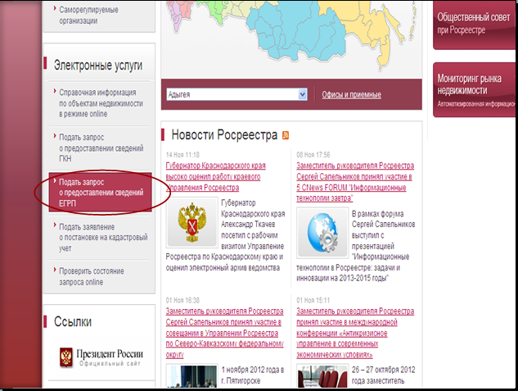

Далее необходимо выбрать вкладку «Новая форма запроса сведений из ЕГРП».
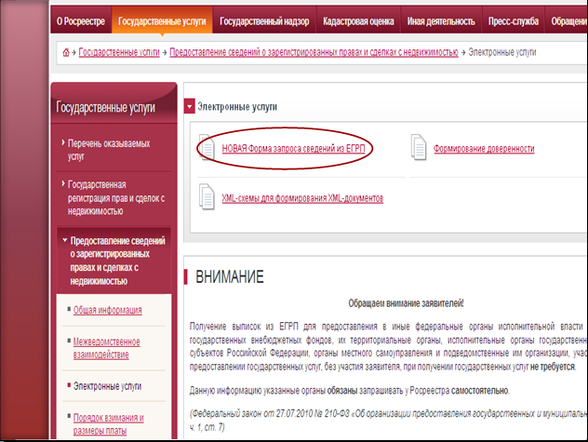

Формирование запроса состоит из 4-х этапов.
На первом этапе необходимо выбрать тип запрашиваемой информации. Все поля, отмеченные восклицательным знаком обязательны для заполнения. Адрес объекта можно указать вручную, но рекомендуется использовать сервис «Справочная информация в режиме он-лайн». Также на этом этапе необходимо выбрать способ предоставления сведений. Ответ можно будет получить в виде бумажного документа (лично в аппарате Управления, который расположен в г.Перми, ул.Ленина 66/2 или почтовым отправлением) или в виде электронного документа.
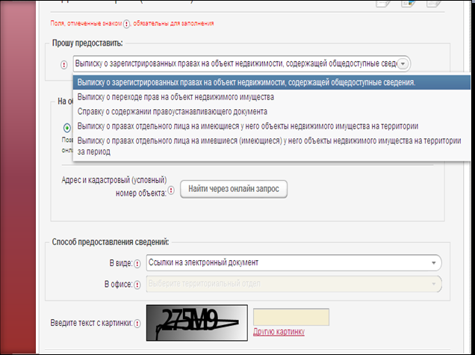

Шаг №2. Далее заполняем сведения о заявителе или представителе заявителя. Обратите внимание на необходимость согласия на передачу персональных данных в Росреестр.
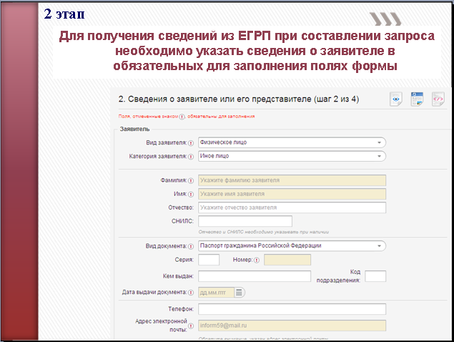
В случае наличия документов, прилагаемых к запросу и необходимых для предоставления сведений из ЕГРП в соответствии с законодательством (например доверенность), их необходимо добавить на третьем этапе формирования запроса.
Документы должны быть приложены в паре с файлами электронно-цифровой подписи.

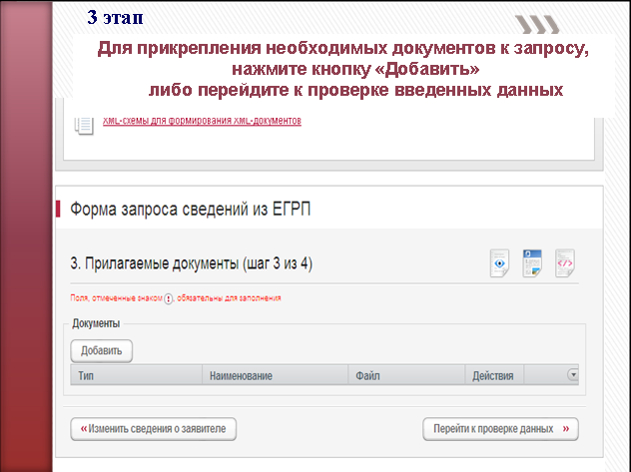

На 4-м этапе необходимо проверить содержание запроса.

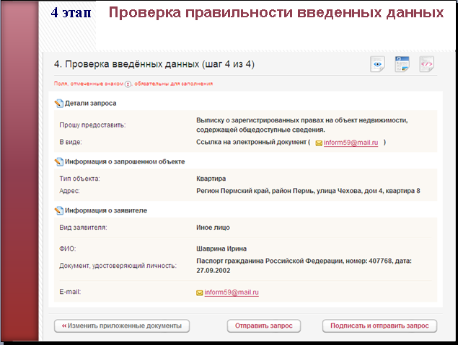

После отправки запроса на указанный в нем адрес электронной почты будет отправлено письмо с указанием номера заявки и кода платежа. Производим оплату. Сумма платы за предоставление сведений в электронном виде значительно меньше платы за предоставление сведений на бумажном носителе. Так, например, плата за выписку о зарегистрированных правах на объект недвижимости, содержащую общедоступные сведения в бумажном виде для физического лица составляет 200 руб., а в электронном – 150 руб., для юридических лиц – 600 и 300 руб. соответственно; выписка из ЕГРП о правах отдельного лица на имеющиеся или имевшиеся у него объекты недвижимого имущества на территории одного субъекта Российской Федерации в бумажном виде для физического лица 500 руб., а в электронном 200 руб., для юридических лиц 1500 и 500 руб. соответственно. Это сделано для удобства потребителей услуг Росреестра. Оплату можно совершать не выходя из дома или рабочего кабинета с помощью услуг интернет-банкинга. К Росреестру пока присоединился банк «Киви», с помощью которого, пользуясь «киви-кошельком», мобильным телефоном или Интернет можно внести плату за предоставление сведений из ЕГРП.
После обработки запроса ответ будет отправлен Вам способом, указанным в запросе (на указанный в запросе почтовый адрес, или в случае получения документа в электронном виде, его можно будет скачать на сайте Росреестра, указав код, присвоенный при формирования запроса).
Еще раз обращаю ваше внимание, что Управлением сокращены сроки предоставления сведений из ЕГРП, по запросам, поданным в электронном виде - не более 2 рабочих дней с даты получения запроса. Отслеживать процесс работы с запросом о предоставлении сведений ЕГРП можно с помощью сервиса «статус заявления on-line». Для этого нужно лишь ввести номер заявки.
Статистика показывает, что все больше заявителей предпочитают электронный способ подачи запроса. За 2013 год в Управление через официальный сайт Росреестра поступило 82 265 электронных запросов (в 3,5 раза больше чем в 2012 году).

